

Actividad de aprendizaje 2

Procesamiento de Video



28 de agosto de 2019

UADY Facultad de matematicas

Yael Alberto Diaz Diaz

# Combinación de dos imágenes usando una máscara (“Alpha matting”)

Para procesar las imágenes se definieron dos imágenes, una donde se realiza todos los cálculos generales y una para garantizar la binarización de la máscara.

## Binarización de la máscara:

La imagen de entrada está en escala de grises, lo que significa que los pixeles blancos tienen los valores [255,255,255] y los pixeles negros [0,0,0], pero aun existiendo algunos pixeles con variaciones, para ello haremos el mapeo de 0-255 a 0-1.

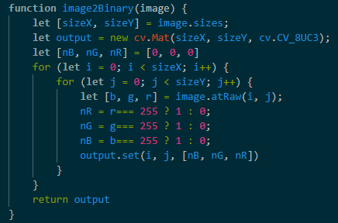

Ilustración Función para binarizar la mascara

Esta función recibe un objeto Math, obtenemos sus dimensiones para generar otro objeto vacío con las mismas dimensiones. Y después iteramos sobre todos los pixeles discriminando los valores entre 0 o 255 para reasignarlos.

## Combinación:

En otra función hacemos la lógica principal la cual se divide en 3 partes: Asignación de valores, validación y procesamiento.

Asignaciones:

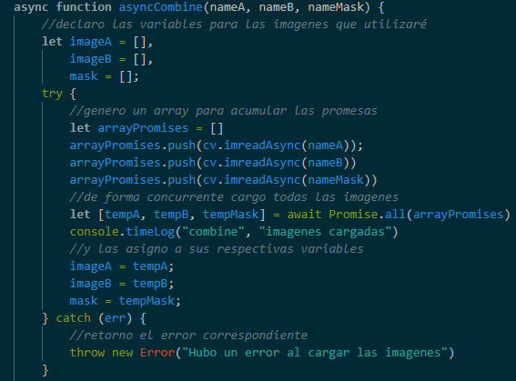

Ilustración asignación de valores

Primero declaramos las variables de las imágenes, y después las cargamos de manera asíncrona aprovechando el poder de nodeJS, retornando un error en caso de que se genere uno.

### Validaciones:

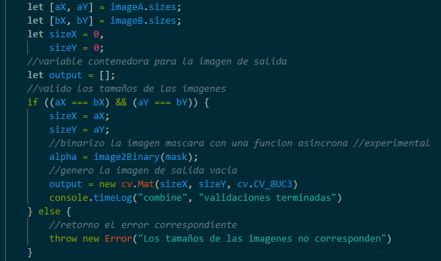

Ilustración Validación de la data

En esta parte obtenemos las dimensiones de las dos imágenes, y validamos que correspondan sus tamaños, en caso de funcionar es cuando binarizamos las máscaras y separamos la memoria para el objeto de salida.

### Procesamiento:

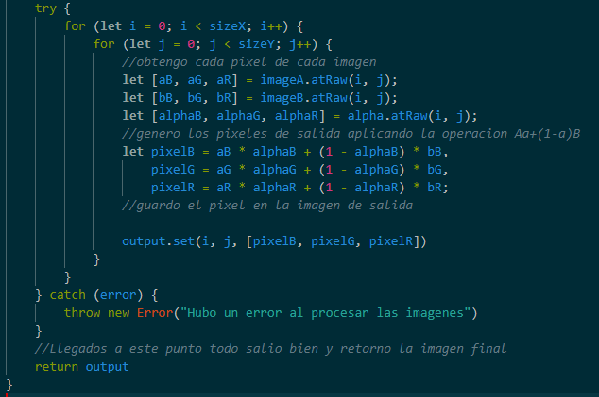

Ilustración Procesamiento de la imagen

Para finalizar, el procesamiento consiste en que recorriendo cada punto en las imágenes cargamos los pixeles correspondientes y para cada canal aplicamos la función para asignarlos en la imagen de salida.

## Resultados:

Para finalizar, ejecutamos la función como una promesa normal de la forma Promise->then->catch. 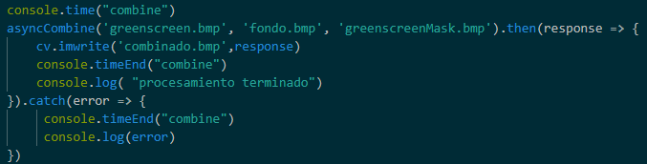

Ilustración Ejecución de la función

Le pasamos los nombres de las imágenes a combinar y luego la máscara. Si todo sale bien guardamos la imagen en un archivo llamado combinado.bmp, en caso contrario simplemente imprimimos el error generado

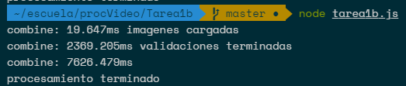

Ilustración Salida de la consola

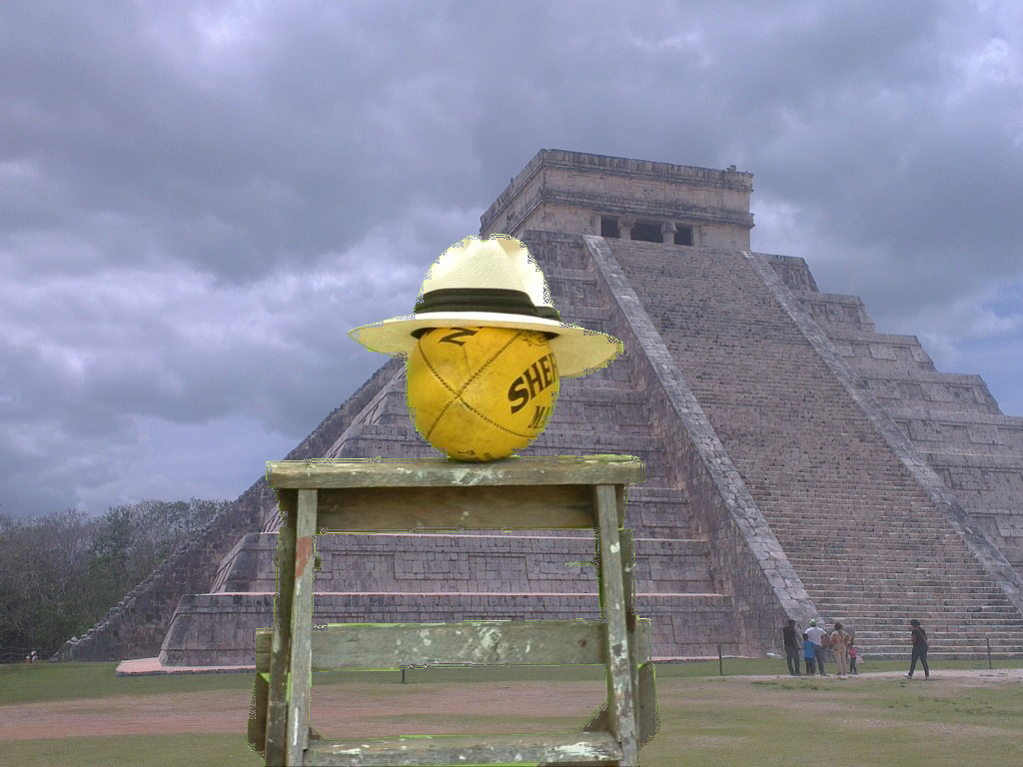

Ilustración Resultado final